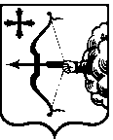
ПРАВИТЕЛЬСТВО КИРОВСКОЙ ОБЛАСТИ
РАСПОРЯЖЕНИЕ

20.12.2012 |  | № | 397
г. Киров

О внесении изменения в распоряжение Правительства

Кировской области от 29.10.2012 № 337

Внести изменение в распоряжение Правительства Кировской области от 29.10.2012 № 337 «О передаче имущества в собственность муниципальных образований области», утвердив изменение в перечне имущества, предлагае-мого к передаче из областной собственности в собственность муниципаль-ных образований Кировской области. Прилагается.

Губернатор –
Председатель Правительства
Кировской области Н.Ю. Белых

